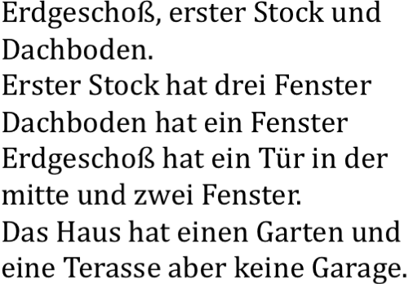
Das zweites Fenster im ersten Stock hat einen Balkon.

In einem Bungalow. Aber es ist ein Bungalow mit Dachgeschoß.
Es gibt eine Tür und zwei Fenster im Erdgeschoß.
Es gibt ein Fenster im Dach.
Es hat auch einen Keller und draußen gibt es eine Terrasse.

